**경력 기술서**

**주요 사용 언어 : ios : swift, aos : java**

**주요 기술 스택 및 사용 라이브러리 :**

Http통신(alamofire), websocket통신(stomp,rxswift,rxandroid), 각종 social login, 푸시처리(fcm) , Sql(MySql), NonSql(firestore,realtimefirebase), 에러처리(firebase/crashlytics,googleanalytics), 애니메이션(lottie), 이미지(kingfisher), 트랙킹코드(mixpanel), 영상처리(gpuimage), 스트리밍(webrtc,antmedia), KCB인증,GPS / retrofit, glide… / 기타 adobeXD, Zeplin 등

**프로젝트 내역:**

1. **골프피플**
2. 개요 : 골프 친구 찾기, 조인 모집, 개인레슨, 채팅, 동영상, 게시판 등 골프 관련 SNS
3. 투입인원 : 앱 개발 1명, 서버&DB 1명, 디자이너 1명
4. 담당업무 : IOS,AOS 네이티브 앱 개발 및 운영

-rest api통신, websocket을 이용한 채팅, 각종 layout을 이용한 ui작업 등)

-ios: storyboard, autolayout을 이용한 전체 ui작업, swift를 이용한 전체 코드작업

(전체 디자인패턴 : cocoaMVC, 일부(골프스윙게시판 : mvvm)

-aos: xml을 이용한 전체 ui작업, java를 이용한 전체 코드 작업

(전체 디자인패턴 : MVC)

1. 사용언어 : IOS: swift, AOS: java
2. 기간 : 2020.02 ~ 운영 중
3. 기타 :

-마켓: https://play.google.com/store/apps/details?id=com.weconnect.golfpeople

-앱스토어: https://apps.apple.com/us/app/골프피플/id1507747831?l=ko&ls=1

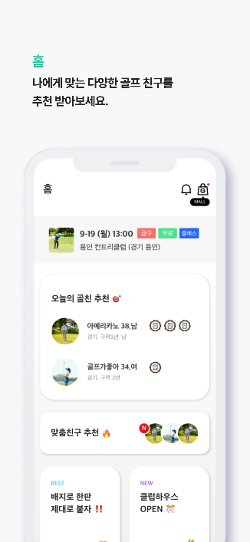 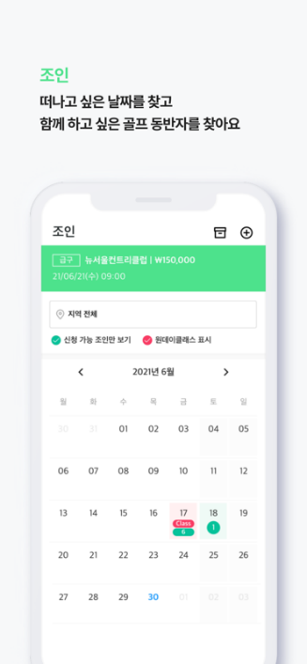 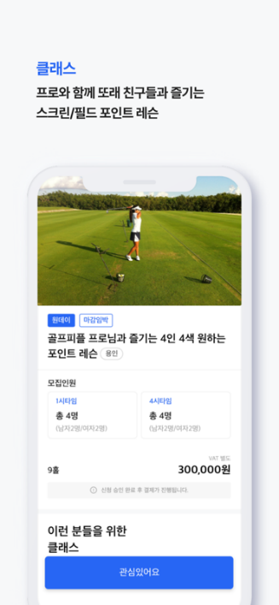

1. **짤강**
2. 개요 : 선생 – 학생간 1:N 강의 스트리밍 플랫폼
3. 투입인원 : 앱 개발 2명, 서버&DB 1명, 디자이너 1명
4. 담당업무 : IOS,AOS 스트리밍 관련 기능 개발

-webRTC를 이용한 클라이언트, 미디어서버간 통신 (AntMedia Framework사용)

-streaming 부분 ui,code (ios:swift, aos: java)

D. 사용언어 : IOS: swift, AOS:java

E. 기간 : 2021.09 ~ 개발 중

F. 기타 :

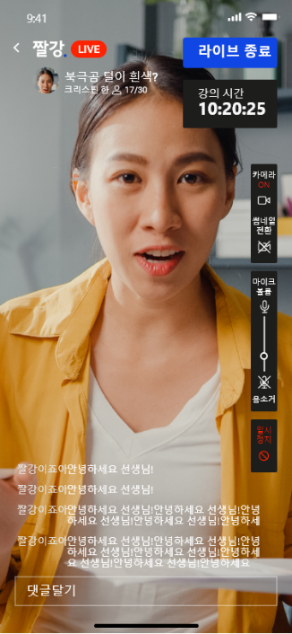 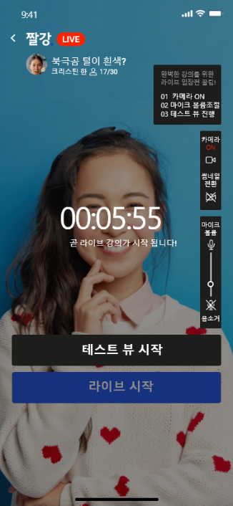

1. **골드피플**
   1. 개요 : 직업,재산 인증을 통한 부자들 소개팅 앱
   2. 투입인원 : 앱 개발 2명, 서버&DB 1명, 디자이너 1명
   3. 담당업무 : IOS,AOS 네이티브 앱 개발

-ios: storyboard를 이용한 전체 ui작업, swift를 이용한 전체 코드 작업

-aos: xml을 이용한 전체 ui작업, java를 이용한 전체 코드 작업

* 1. 사용언어 : IOS: swift, AOS: java
  2. 기간 : 2021.04 ~ 2021.05 개발 후 운영 X
  3. 기타:

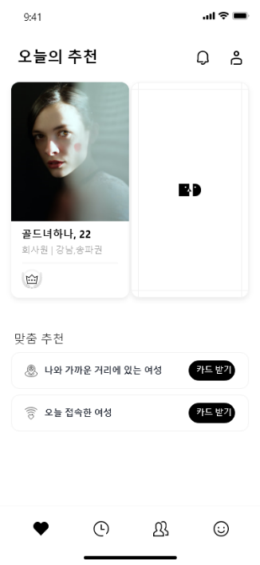 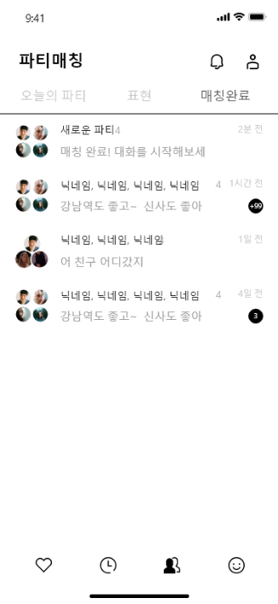 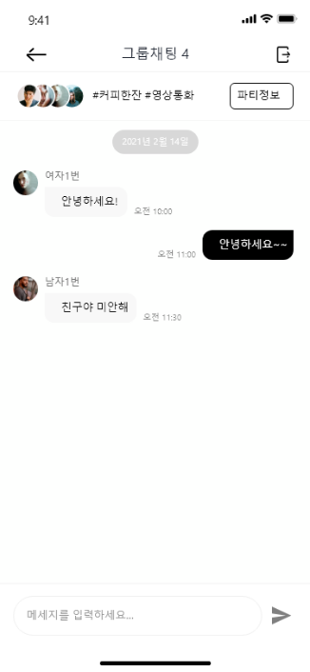

1. **모뷰**
   1. 개요 : 영상필터 촬영 앱
   2. 투입인원 : 앱 개발 1명, 디자이너 1명
   3. 담당업부 : GPUImage,FFMPEG,mediaRecoder를 이용한 동영상 필터 앱 개발
   4. 사용언어 : IOS: swift, AOS: java
   5. 기간 : 2020.03
   6. 기타 : 토이

